新 书 推 荐

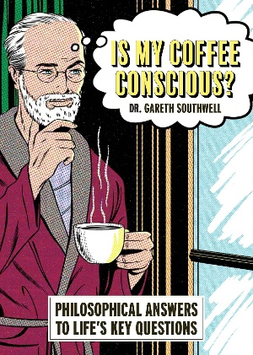
中文书名：《我的咖啡有意识吗？：用哲学回答人生关键问题》
英文书名：IS MY COFFEE CONSCIOUS?: Philosophical Answers to Life’s Key Questions
作 者：Gareth Southwell
出 版 社：Octopus
代理公司：Marco Rodino Agency/ANA/Jessica
页 数：192页
出版时间：2026年9月
代理地区：中国大陆、台湾
审读资料：电子稿
类 型：大众哲学

卖点：

- 来自知名哲学家：加雷斯·萨斯韦尔（Gareth Southwell）博士是一位著名的哲学家和作家，擅长令复杂的观点变得简明易懂而引人入胜。凭借多年的教学和写作经验，他熟练地解开了深刻的哲学问题，并将其直接与日常生活联系起来。

- 广受欢迎的作品：《元素周期表的秘密》（The Secret Life of The Periodic Table，售出超过45000册），《弗洛伊德会怎么做？》（What Would Freud Do? ，售出超过18000册）或《破解哲学》（Cracking Philosophy ，售出超过16000册）。

- 国际影响：权威解释、普遍主题和插图精美，诸多外国机构会对版权感兴趣。非常适合向对插图的思维书籍有兴趣的市场翻译和销售。

- 易懂的哲学内容：像《哲学入门》（Philosophy Bites）这样的播客吸引了数百万听众，表明公众对哲学的兴趣日益浓厚。《我的咖啡有意识吗？》用新鲜、易懂的见解驾驭这股浪潮，让关于生活的宏大问题变得引人入胜而又息息相关。

内容简介：

你前世是拿破仑吗？你的咖啡有意识吗？你真的有自由意志吗？还是你只是一个预先编程好的缸中之脑？。

在这本诙谐而烧脑的书中，哲学家加雷斯·萨斯韦尔揭示了交织在日常生活中的奇妙哲学世界。从思维的奥秘（你的记忆真的是你的吗？）到实现美好的生活（我能做错事做对吗？），以及许多其他难题。《我的咖啡有意识吗？》在最意想不到的地方探索生活中最大的问题。

充满了令人难以置信的思维实验、现实世界的困境和许多“等等……什么？”。这本书证明，哲学不仅适用于古代学者，也适用于那些怀疑我们是否真的登上月球、爱上他们最好的朋友，或者想知道他们的笔记本电脑是否在秘密检查他们的搜索历史的人。

作者简介：

加雷斯·萨斯韦尔（Gareth Southwell）博士是一位居住在英国威尔士的哲学家、作家和插画家。他多年来一直在教授、研究和撰写哲学相关的作品，并著有一系列面向普通读者的书籍：《笛卡尔<沉思集>入门指南》（A Beginner's Guide to Descartes's Meditations）和《尼采<超越善恶>入门指南》（A Beginner's Guide to Nietzsche's Beyond Good and Evil，Wiley Blackwell出版社）、《智慧之言》（Words of Wisdom，Quercus出版社）、《你真正需要知道的50个科学思想的哲学》（50 Philosophy of Science Ideas You Really Need to Know，Quercos），以及《哲学：关键主题》（Philosophy: Key Themes）和《哲学：关键文本》（Philosophy: Key Texts，帕尔格雷夫·麦克米伦出版社，与朱利安·巴吉尼合著）。

内页样张：

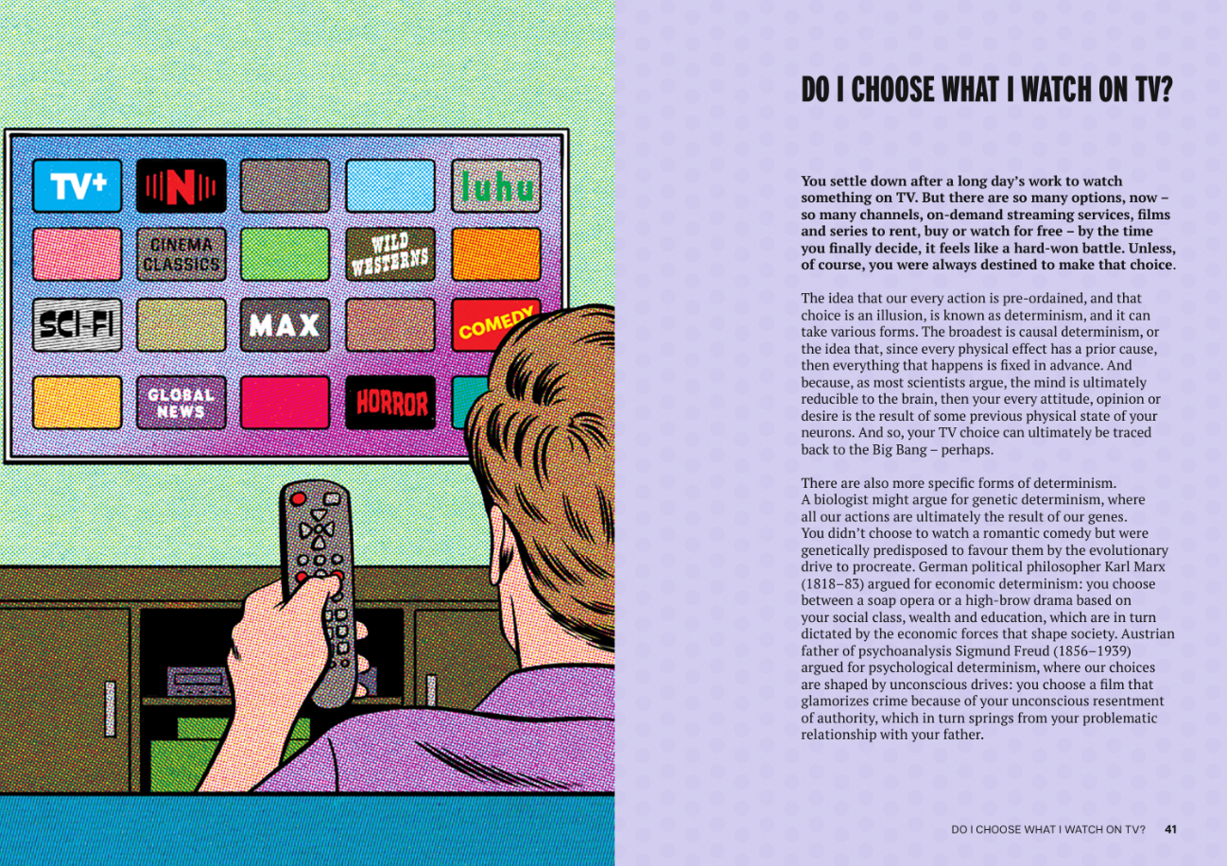
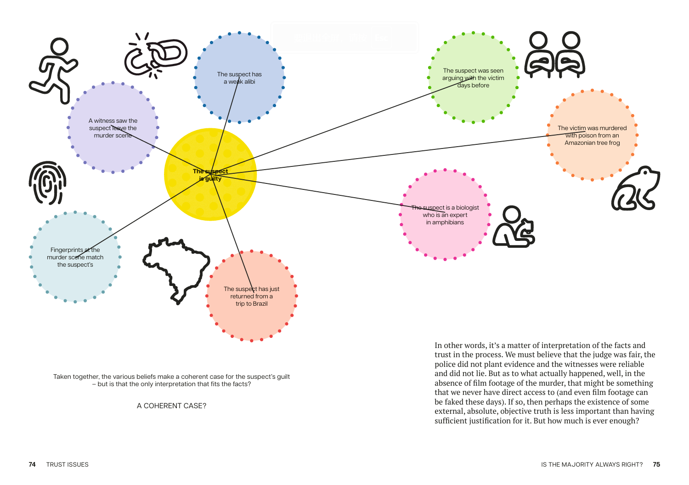

《我的咖啡有意识吗？：用哲学回答人生关键问题》

引言
第一章：我、我自己和我：思想
第二章：信任问题：认识论与形而上学
第三章：向善生活：伦理
第四章：艺术、美与文化：美学
第五章：世界和我在其中的位置：政治哲学

索引
关于作者

感谢您的阅读！
请将反馈信息发至：版权负责人
Email：Rights@nurnberg.com.cn
安德鲁·纳伯格联合国际有限公司北京代表处
北京市海淀区中关村大街甲59号中国人民大学文化大厦1705室, 邮编：100872
电话：010-82504106, 传真：010-82504200
公司网址：http://www.nurnberg.com.cn
书目下载：http://www.nurnberg.com.cn/booklist_zh/list.aspx
书讯浏览：http://www.nurnberg.com.cn/book/book.aspx
视频推荐：http://www.nurnberg.com.cn/video/video.aspx
豆瓣小站：http://site.douban.com/110577/
新浪微博：安德鲁纳伯格公司的微博_微博 (weibo.com)
微信订阅号：ANABJ2002


